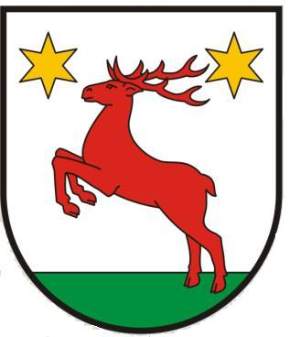
REGULAMIN KONKURSU
NA NAJCIEKAWSZE STOISKO KGW

MIEJSCE KONKURSU: Kamionki Małe, teren kąpieliska przy Jeziorze Kamionkowskim.
TERMIN KONKURSU: 9 września 2018 r.
ORGANIZATOR:
- Organizatorem Konkursu jest Wójt Gminy Łysomice.
- Konkurs organizowany jest na terenie przy plaży w Kamionkach Małych
- Konkursem objęte są stoiska KGW i Stowarzyszeń z terenu Gminy Łysomice,
na których są prezentowane produkty lokalne oraz tradycyjne elementy związane
z lokalnymi dożynkami.
CEL KONKURSU
- Celem Konkursu jest promocja produktów lokalnych oraz kultywowanie tradycji
w obszarach działania gminy i powiatu toruńskiego dla zachowania dziedzictwa kulturowego.
- Celem jest wyłonienie i nagrodzenie najciekawszych stoisk.
ELEMENTY OCENY WARTOŚCIOWANIA STOISK
- Estetyka i aranżacja stoiska;
- Oryginalność produktów, jako element dziedzictwa kulturowego;
- Różnorodność i obfitość produktów;
- Sposób ekspozycji i jakość jego obsługi;
- Subiektywne wrażenia komisji.
NAGRODY
Za zajęcie I miejsca oraz za udział w konkursie dla wszystkich stoisk.
TERMINY
- Konkurs odbędzie się 9 września 2018 r.
- Ogłoszenie wyników konkursu oraz wręczenie nagród nastąpi w dniu 9 września 2018r. podczas oficjalnych uroczystości dożynkowych.
- Stoiska ustawione zostaną w dniu 9 września 2018 na terenie przy plaży w Kamionkach Małych najpóźniej do godz. 11:00.
- Wystawiający powinien posiadać własny sprzęt do odgrzania potraw.
- Organizator zapewnia miejsce w namiocie, stolik i krzesła.

